用户手册

1. **软件概述**

**1.1概述**

在线房源预订概念：指借助互联网/移动互联网，通过手机、平板、PC等设备，在客户端上进行房源信息查询、预订、下单、评价，并在提交成功之后，通过网上支付或前台支付进行房源预订的行为。

本项目致力于打造面向C端用户，方便用户自助预定的新型智慧房源平台。让用户无论何时何地都能轻松入住，体验到极致的服务。

**1.2功能**

(1) 注册登录：主要由邮箱和密码进行登录。

(2) 个人中心：会有用户的个人信息。

(3) 搜索与预订酒店：包括通过选择入住退房时间、选择入住人数、预订房源、生成订单、支付等模块。

(4) 订单：用户通过APP预订房源，会生成相应的订单，方便用户查询。

(5) 推荐房源：每个APP会结合自己的优势，向用户推荐特色的房源，或者用户自己通过其他住客 分享的居住的故事去发现一些房源。

(6) 心愿单：用户可以将心仪的房源收藏入心愿单中。

1. **运行环境**

安卓系统

1. **使用方法**
   1. **用户注册**

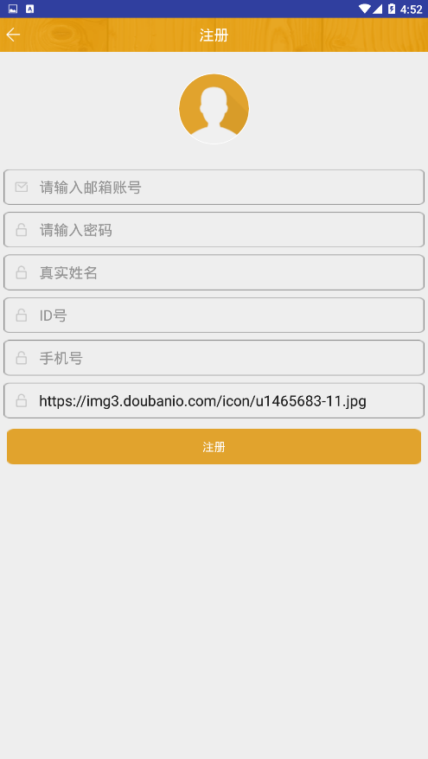

**用户需要填入邮箱账号，密码，真实姓名，ID号，手机号及图片网址完成注册**

* 1. **用户登录**

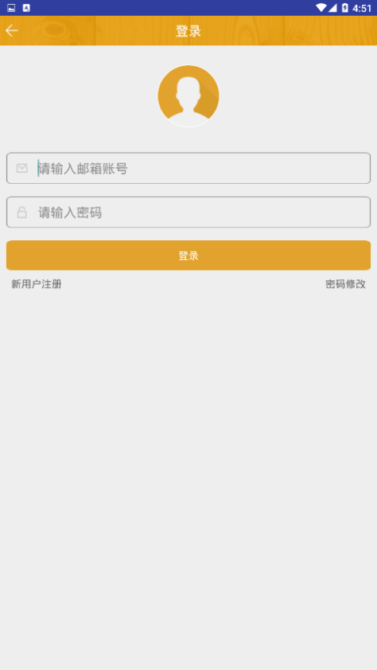

**用户需输入邮箱账号和密码进行登录**

* 1. **主页房源显示**

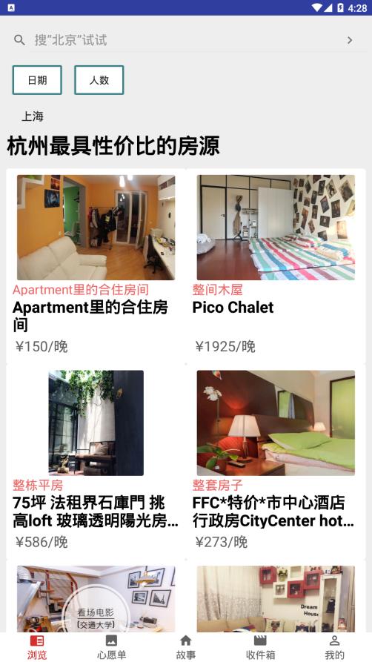

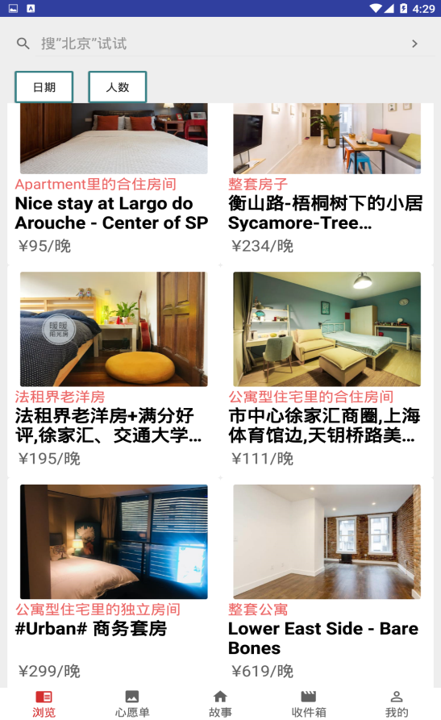

**APP主页即为房源预览**

* 1. **选择日期**

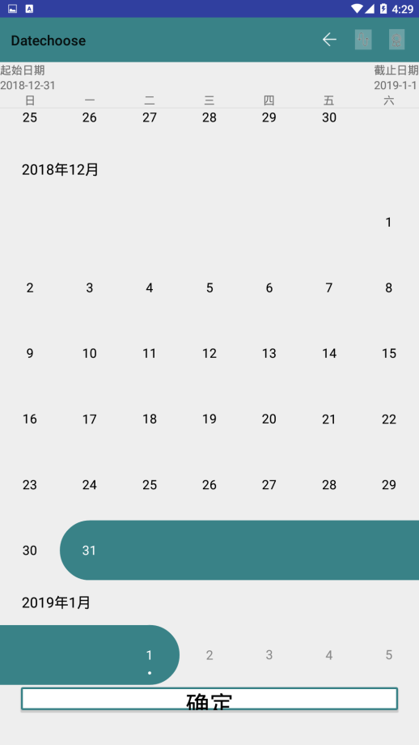

**用户可以从首页进入日期选择器选择入住日期，来筛选有效房源**

* 1. **选择人数**

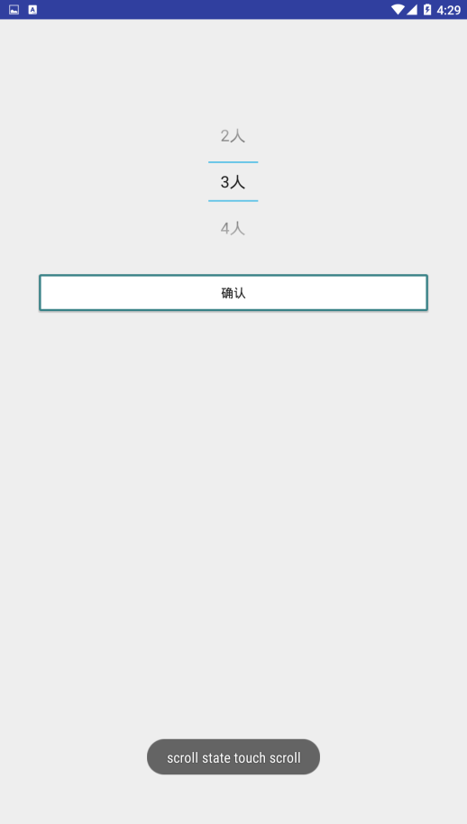

**用户可以从首页进入人数选择器选择入住人数，来筛选有效房源**

* 1. **搜索地区房源**

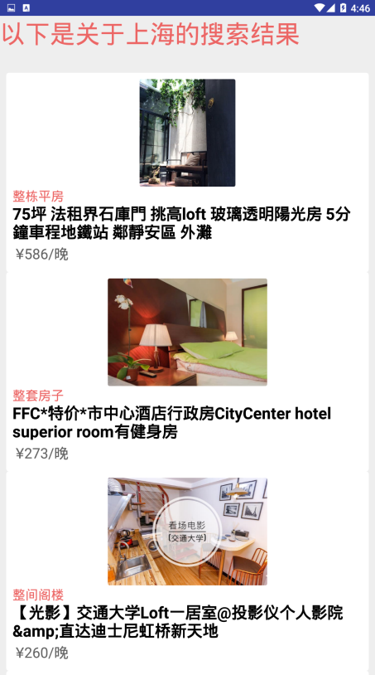

**用户可以从首页进入搜索相应地区房源，来筛选有效房源**

* 1. **查看房源具体信息**

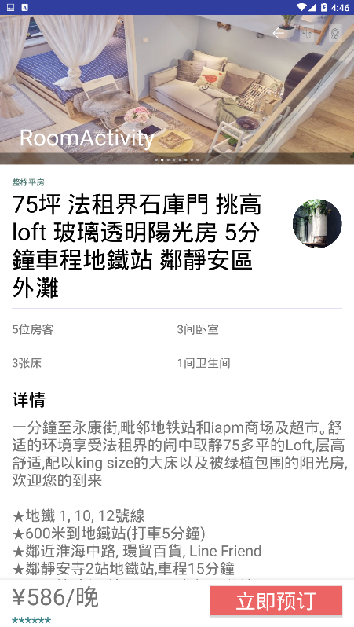

**用户通过点击房源图片，可以查看房源相关信息**

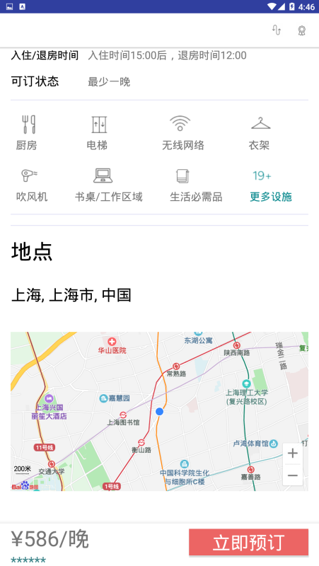

* 1. **预订房源**

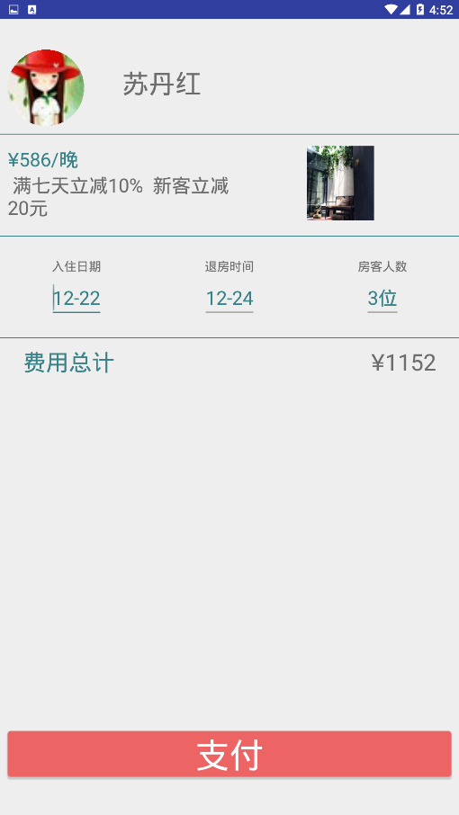

**点击立即预定按钮可以进行预订**

* 1. **支付**



**支付完成后完成订单**

* 1. **查看订单**

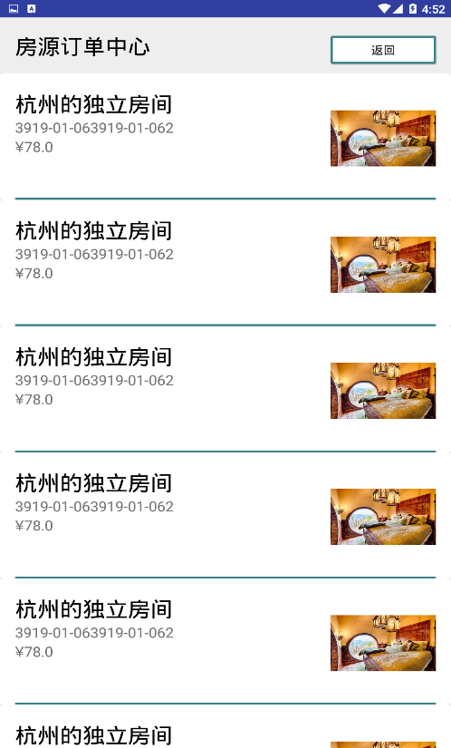

**用户可以在我的-旅程页面查看订单**

* 1. **查看故事并评论**

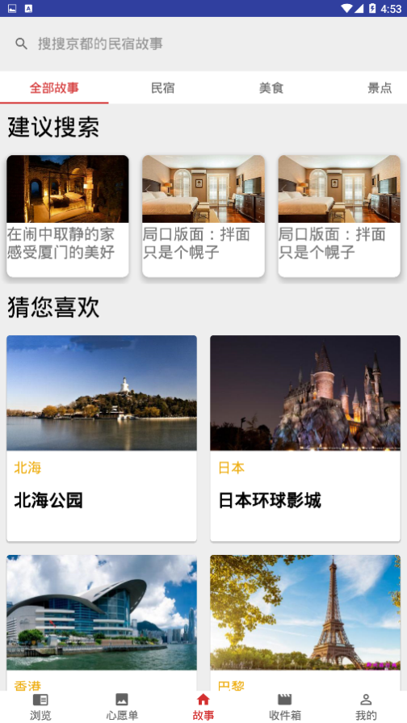

**故事模块可以查看故事并评论**

* 1. **心愿单**



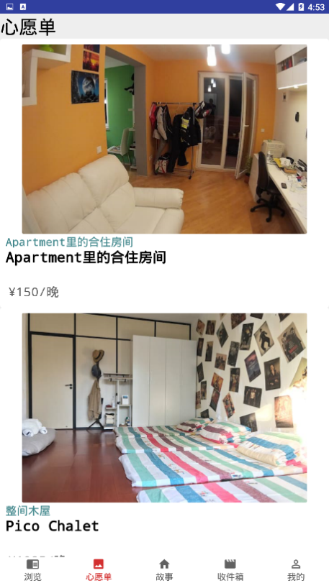

**心愿单显示功能**